**四平市政务服务中心一次性告知单**

**项目名称：**个人独资企业设立登记

**办理依据：**《个人独资企业法》、《市场主体登记管理条例》

**办理范围：**企业

**办理条件：**依照《个人独资企业法》、《市场主体登记管理条例》设立的个人独资企业申请设立登记适用本规范。

**申报材料：**

1.《个人独资企业登记（备案）申请书》。

2.投资人身份证件复印件（在申请书中粘贴身份证复印件即可)。

3.住所相关文件。

4.法律、行政法规和国务院决定规定在登记前须报经批准的或申请登记的经营范围中有法律、行政法规和国务院决定规定须在登记前报经批准的项目，提交有关批准文件或者许可证件的复印件。

**法定时限：15个工作日**

**省定时限：1个工作日**

**承诺时限：材料指导完成，人脸识别签字提交后，1小时完成审核**

**跑动次数：0次**

**收费标准：不收费**

**网 站：http://e.scjg.jl.gov.cn**

**政 务 咨 询 电 话： 1 2 3 4 5 热线电话：5181234 邮 箱：spzwdt@126.com**

**地址：四平市铁西区英雄大街2177号 邮 编： 136000 举报电话：1 2 3 4 2**

**四平市政务服务中心一次性告知单**

**审批流程图**

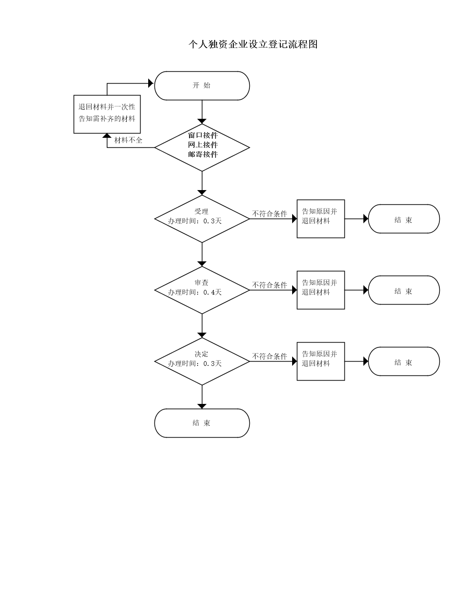

**政 务 咨 询 电 话： 1 2 3 4 5 热线电话：5181234 邮 箱：spzwdt@126.com**

**地址：四平市铁西区英雄大街2177号 邮 编： 136000 举报电话：1 2 3 4 2**